一、 flutter android端启动页设置 1

flutter android端启动页设置
android代码设置如下：
打开android项目清单配置文件AndroidManifes.xml
在项目的启动activity里面添加两个meta-data如下
<meta-data
android:name="io.flutter.app.android.SplashScreenUntilFirstFrame"
android:value="true" />
<meta-data
android:name="io.flutter.embedding.android.SplashScreenDrawable"
android:resource="@drawable/launch_background" />

Launch_background.xml如下
<layer-list xmlns:android="http://schemas.android.com/apk/res/android">
<item android:drawable="@android:color/white" />
<!-- You can insert your own image assets here -->
<item>
<bitmap
android:gravity="center"
android:src="@mipmap/ic_home_threebtn_normal" />
</item>
</layer-list>
@mipmap/ic_home_threebtn_normal这个替换为你的启动页图片

注：flutter启动页代码不能再initState里面调用异步方法
如果有需求，建议放在 build方法里做个初始化判断
启动页如下：AppScene1就是flutter的启动页文件

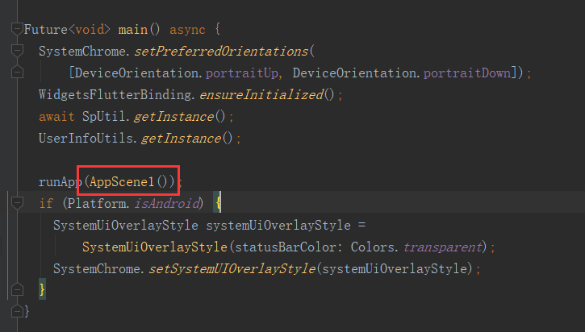

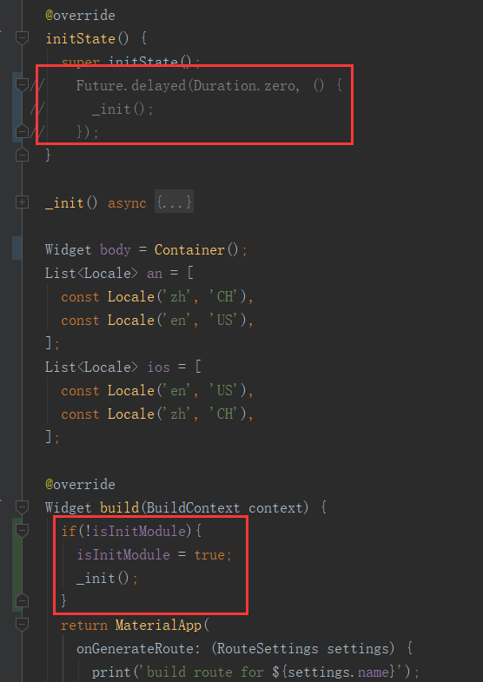

flutter表格布局 Table和TableRow
每一个表格垂直居中需要给Table设置属性defaultVerticalAlignment: TableCellVerticalAlignment.middle

参数解析
columnWidths：设置每一列的宽度。
defaultColumnWidth：默认的每一列宽度值，默认情况下均分。
textDirection：文字方向，一般无需考虑。
border：表格边框。
defaultVerticalAlignment：每一个cell的垂直方向的alignment。
总共包含5种：
- top：被放置在的顶部；
- middle：垂直居中；
- bottom：放置在底部；
- baseline：文本baseline对齐；
- fill：充满整个cell。
textBaseline：defaultVerticalAlignment为baseline的时候，会用到这个属性。

flutter项目有时候依赖库报错
在Terminal窗口执行flutter pub cache repair

